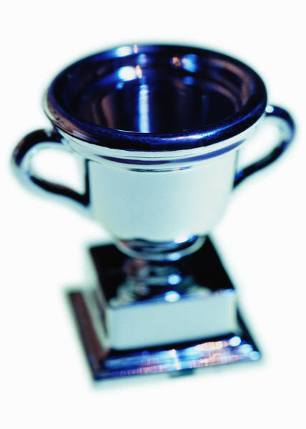

Белова Тамара Ивановна
(22.02.1963 г.р., г.Ишим), мастер спорта СССР по лыжным гонкам (1983г.).
Окончила в 1981 г. СШ №7 г.Ишима. Начиная с 6-го кл., Белова успешно выступила на соревнованиях различного уровня, в т.ч. всесоюзных. Первым тренером был А. Трифонов. В сборной Министерства просвещения СССР на первенстве Советского Союза стала чемпионкой в эстафетной гонке 4х5 км (1978г).
Была включена в молодёжную сборную страны, наставником которой был олимпийский чемпион Н. Аникин (1978г). В этом же году на первенстве СССР по лыжным гонкам заняла 3-е место в индивидуальной и 1-е место в командной гонке.
На международных соревнованиях в Румынии, Польше в индивидуальной гонке и эстафете завоевала серебро (1980г). Неоднократный победитель и призёр
Всесоюзных состязаний.
Живёт в Минске.

Шенин Сергей Борисович
(24.03.1969г.р., г. Лабытнанги Тюменской области). Мастер спорта международного класса (1995).
Воспитанник Ишимского детского дома № 15. С 1985 года занимался парашютным спортом в Ишимском авиационном спортивном клубе.
После учёбы в СПТУ-8 по специальности «помощник машиниста» прошёл службу в отдельном десантно–штурмовом батальоне (п. Гарболово) (1987-1989).
В 1995 г. окончил факультет физкультуры Рязанского государственного педагогического университета им. С. Есенина, выполнил норматив мастера спорта международного класса.
С 1990 г. занимался в центральном парашютном клубе (г. Рязань). Член сборной России (с 1993), в составе сборной России занял 3-е место на чемпионате мира в Америке по парашютному спорту в команде «8-ка». В 1994 г. – 1-е место на чемпионате России, 2-е место на чемпионате Европы в Испании. В 1996 г.- 1-е место на чемпионате России, 3-е место на чемпионате Европы в Бельгии.
Обладатель золотой медали чемпионата мира в составе сборной России по парашютному спорту в команде «8-ка» (2003), серебряный и бронзовый призёр кубков мира и Европы 10-кратный чемпион России.
Имя рекордсмена мира в больших формациях 4 раза заносилось в Книгу рекордов Гиннеса.
Живёт в г. Рязани. Работает инструктором центрального авиационного клуба им. Чкалова.

Гурова (Лавренева) Наталья Юрьевна
(12.10.1980г.р., г.Ишим), мастер спорта России по баскетболу (2003г.).
В 1990 году начала заниматься в ДЮСШ №1 в Ишиме, у тренера Б. Залевского.
Неоднократный чемпион и призёр первенств области (1995-1998г) В годы учёбы ИГПИ - чемпион области в Спартакиаде вузов (1999г). В 2000-2004 гг. выступила за команду высшей лиги «Нефтяник» (г.Омск), была бронзовым призёром чемпионата России.
В 2004г. в составе сборной команды г.Ишима стала чемпионом области в Спартакиаде городов и северных районов в г.Тобольске под рук. тренера А. Ефремова, приглашена в команду высшей лиги «УН-Т ЮГРА» (г.Сургут).

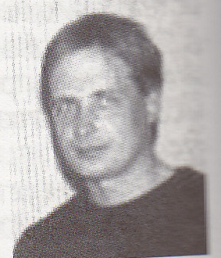

Максимов Александр Фёдорович
(28.10.1956г.р., г. Ишим), мастер спорта СССР по лыжным гонкам, кандидат в мастера спорта по биатлону.
Учился СШ №7 г. Ишима. Спортом начал заниматься на отделении лыжных гонок в ДЮСШ №1 (тренер А. Васильев).
В 1974 г. после окончания СШ поступил в Курганский государственный педагогический институт на факультет физического воспитания.
После службы в СА переехал в г. Урай Тюменской области.
Призёр всесоюзных и всероссийских соревнований. В 1980 г.- чемпион по лыжным гонкам внутренних войск МВД СССР. Майор внутренней службы. Работает в Уральском управлении магистральных нефтепроводов.

Рябов Владимир Леонидович
(10.04.1959 г.р., г. Ишим), мастер спорта СССР по лыжным гонкам (1979г.).
Учился в СШ №7. Со 2 класса занимался лыжами, тренером был его брат С. Рябов. Позднее тренировался в ДЮСШ №1 под руководством А. Васильева. В 13 лет выполнил норматив 1-ого взрослого разряда по лыжам. Был победителем и призёром на городских, районных и областных соревнованиях. 1976 г. поступил в Курганский педагогический Институт на факультет физвоспитания.
В 1980г. призван в СА, поступил на заочное отделение в Барнаульский педагогический институт. Окончил его в 1983 г.
В 1979 г. стал серебряным призёром чемпионата СССР среди юниоров в гонке на 20 км и чемпионом СССР эстафете 4х10 км в составе : Рябов, Михеев, Бурлаков, Диветьяров, на чемпионате СССР выиграл гонку 15 и 30 км (г.Апатиты, Мурманской обл.) в 1980-1983 гг.
Был чемпионом сборной команды ЦСКА. В 1982 г. на первенстве сухопутных войск среди военных учебных заведений занял 2-е место по лыжному спорту.
Низковских Виктор Дмитриевич
(23.08.1953 - 30.01.1981), мастер спорта международного класса по лыжному спорту (1977г.).
В 1970 г. окончил школу № 7, поступил в Тюменский индустриальный институт на специальность «Автоматика и телемеханика», успешно окончил его в 1976 г. Уже с 1967 г. занимался лыжным спортом в ДЮСШ у тренера А. Трифонова. Первые успехи: в 1969г. стал перворазрядником, в г. Тобольске на областных соревнованиях занял 2-е место на дистанции 10 км; в 1970 г. стал чемпионом на всероссийских зональных соревнованиях в г. Омске на дистанции 15 км. В студенческие годы неоднократно становился победителем и призёром на различных соревнованиях. В 1974г. стал мастером спорта СССР по лыжным гонкам. На VIII Зимней спартакиаде профсоюзов СССР в 1975 г. на дистанции 30 км Низковских был первым.
В 1971-1976 гг. тренируется под руководством тренера Т. Петрова. В 1976 г. работает в управлении «Симкомплектмонтаж». В 1976-1980 гг. член сборной команды ЦС «Труд». В 1976г. на международных соревнованиях «Праздник Севера» в городе Мурманске занял первое место на дистанции 15 км, сдав норматив мастера спорта СССР международного класса (тренер А.Мельников).
Трагически погиб в 1981 г. В его честь с 1982 г. в Синицынском бору ежегодно проводятся спортивные соревнования по лыжным гонкам «На приз Виктора Низковских».

